ACTIVIDAD 9: Seleccione uno de los siguientes temas relacionados con la RADIACTIVIDAD. Para investigar y exponer.
Centrales nucleares en Argentina – Radiactividad en medicina – Bombas nucleares- Accidentes nucleares- Datación arqueológica- Radiación en alimentos- Otras aplicaciones de radiactividad
BOMBAS NUCLEARES
Bombardeos atómicos de Hiroshima
Un 6 de agosto de 1945 a las 8:15 de la mañana se registró la explosión de la bomba atómica en la ciudad de Hiroshima, acabando instantáneamente con la vida de 70.000 personas y otros morirían después debido a la radiación. Muchos sobrevivientes sufrieron quemaduras y de los efectos de la radiación. Aquellos que estuvieron expuestos a mayores dosis de radiación, aunque a primera vista parecían ilesos, luego mostraron síntomas como pérdida del pelo, sangrado y diarrea
La bomba atómica con uranio de 13 mil TNT (trinitrotolueno) destruyó el 70% de Hiroshima y generó un calor de 3 mil grados centígrados en su centro.
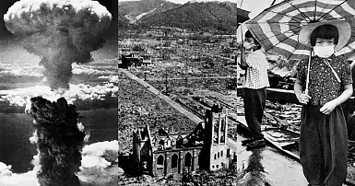
El coronel Paul W. Tibbets, de 31 años, fue el piloto encargado de pilotar el Bombardero B-29 que lanzó la bomba atómica sobre la ciudad japonesa, para poder obtener el mayor efecto psicológico en contra de Japón.

